МКДОУ «Мекегинский детский сад «Ласточка».

Сценарий выпускного **на современный лад.**

**Подготовительная группа «НЕПОСЕДЫ»**

27.06.2019г.

Воспитатель: Абидова С.

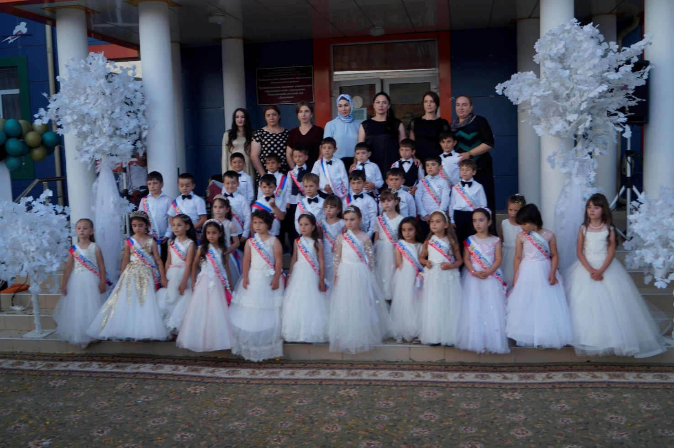

Орг –Момент:

**Вед: Добрый день уважаемые сотрудники, гости и родители**

**Сегодня очень важное событие для наших деток — выпускной в детском саду**

**Первая ступень маленького человечка пройдена. С этим мы и поздравляем счастливых родителей. Желаем вашему малышу бесконечного энтузиазма в учебе, непоколебимой уверенности в себе и своих силах, творческого вдохновения для новых свершений. А еще абсолютно чистой медицинской карточки. А вам, дорогие родители, желаем терпения, сил и радости от новых достижений вашего отпрыска.**

**Сегодня, 27 июня 2019 года, завершает свою работу четырех проект «ФАБРИКА ЗВЁЗД» детского сада Ласточка . Сегодня каждый выпускник – это маленькая звёздочка, которая будет светить так ярко, как светят настоящие звёзды. Мы вам покажем все этапы этого проекта, а конечный результат оценивать вам … …**

**☺Этап первый «Представление»** 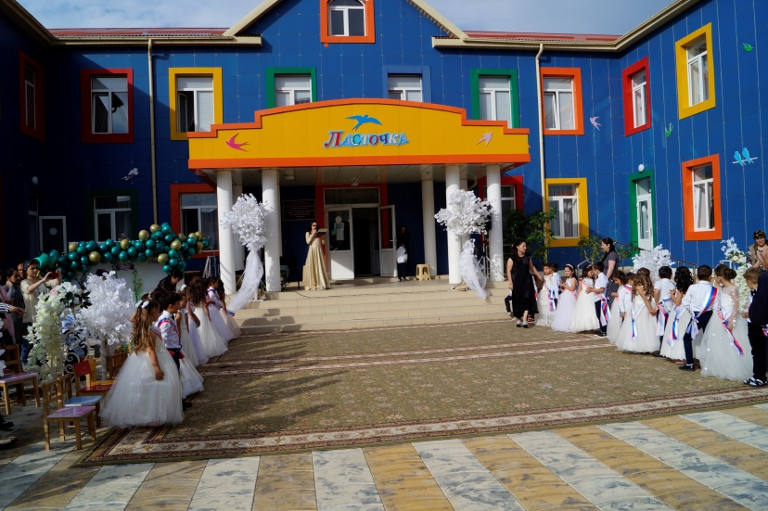

**Проект создавали мы долгие годы! И были победы, и были невзгоды. И вот расставаться настала пора!**

**Вед: Кто в машине, кто пешком. Все торопятся в наш дом**

**На праздник последний спешит детвора  
Им с садом любимым прощаться пора.  
Поэтому все мы, немного грустим,  
Минутки прощанья замедлить хотим. Алият   
Ну, что тут поделать? Выросли дети!  
Так пусть им повсюду солнышко светит!  
И праздник торжественно мы открываем,  
Мы воспитателей в зал приглашаем!**

**Вед: И так, я приглашаю самое яркое созвездие, на свой первый в жизни выпускной во главе со своим воспитателем**

**♫ В зал по очереди дети под песню , как бы приводят их в садик, дети встают полукругом, родители садятся на места Муся :**

**1.мама с дочкой: Мы с тобой проснулись рано**

**Нарядились поутру**

**Вед: В детский сад сегодня мамы**

**Провожают детвору.**

**(мама поправляет одежду, целует)**

**Дочь: Кашу съем, кисель допью**

**Мама, я тебя люблю!**

**Патя**

**3.мама с дочкой:**

**Мама: Патя, ты в обед поспи,**

**Глазки лишний раз не три!**

**Я пойду, ведь у меня**

**Неотложные дела!**

**Дочь: А за мной ты в 5 придёшь?**

**И конфет мне принесёшь?**

**(мама машет головой, целуются и расходятся)**

**4.Сын Юсуф**

**Мама, милая , будто недавно,**

**Ты меня привела в детский сад.**

**Помнишь, как плакал тогда так горько,**

**И кричал: «Не пойду я сюда».**

**Пронеслись эти годы стрелой,**

**И теперь – взрослый я сын!**

**Только в горле першит почему – то**

**Хоть считаю себя я большим.**

**Мама. Мой милый малыш,**

**Мой сыночек родной!**

**Сегодня ты взрослым**

**Вернешься домой.**

**Ты много мечтал,**

**Что станешь большой,**

**И мы будем с папой гордиться тобой.**

**Вед: В 2019 году наш детский сад выпускает 31 воспитанников, а именно**

**16 интересных, любознательных мальчиков, и 15 симпатичных и загадочных девочек. В детском саду каждый год зажигаются новые звёзды, просим их любить и жаловать!**

Стихи:

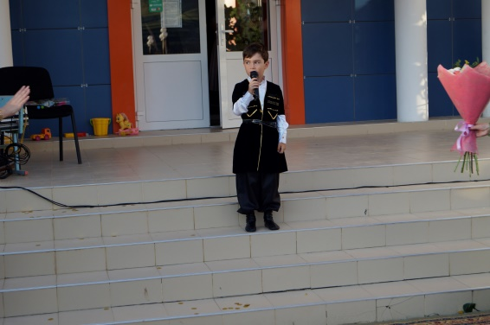

3..Каждый день мы в сад ходили.  
Здесь встречали нас, кормили. Умар (зв)   
Здесь учили нас играть,  
Песни петь и танцевать.

2.Очень жаль нам расставаться,  
Но не можем мы остаться.  
Хоть детсад — второй наш дом, Муслим   
Скоро в школу мы пойдём.

1.До свиданья, детский сад!  
Не вернёмся мы назад.  
Воспитателям своим  
Мы «спасибо» говорим Вы сегодня нас отпускаете, Разак   
Словно стайку весёлых птиц.  
И невольно при этом роняете  
Слёзы с длинных ваших ресниц!  
Сколько в вас доброты и ласки,  
И мудрее вас в мире нет!  
Вы, наверно, пришли из сказки  
И растили нас столько лет!  
Не грустите! Мы обязательно  
Вас не раз ещё навестим!  
Наши нянечки и воспитатели.  
От души вас благодарим!

.

4.Скажем Саду мы: «Прощай!  
Новых малышей встречай. А.а.  
Ведь теперь настал их час,  
Ну, а нас ждет первый класс!»

Мурчик

5.Праздник не простой у нас,  
Он бывает только раз,  
И сегодня в детский сад  
Гости к нам не зря спешат.  
Этот праздник наш веселые ,  
Потому что скоро в школу.  
Только жаль, прощаться надо  
Нам с любимым детским садом.

Саид:  
Здесь дружили мы, играли,  
Буквы первые узнали,  
Незаметно подрастали,  
И совсем большими стали.  
Этот праздник — день прощанья,  
Грустный и веселый.  
Детский сад наш, до свиданья!  
Здравствуй, здравствуй, школа!

Мурад:

6.Мы стихи вам прочитали,  
Хлопайте, старайтесь.  
Это вы нас воспитали   
Вот и разбирайтесь!

Вед: Наш Детский сад – это «Фабрика звёзд»

Не звёзд, пока что только звёздочек.

Кто к нам в детский сад несмышлёным придёт,

Станет ярким и умным ребёночком!

А мы постепенно тяжёлым трудом

Из чистого золота звёзды куём!

Акушинка (обрядовый танец)

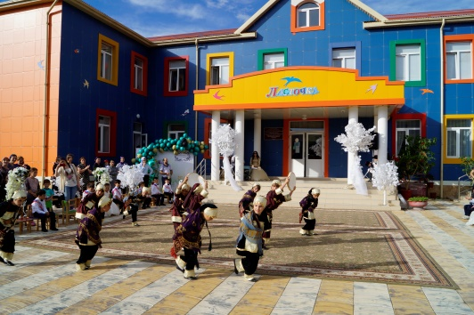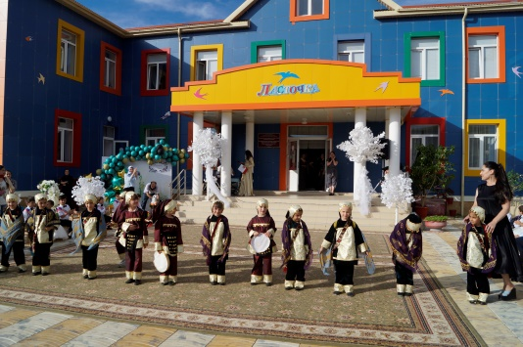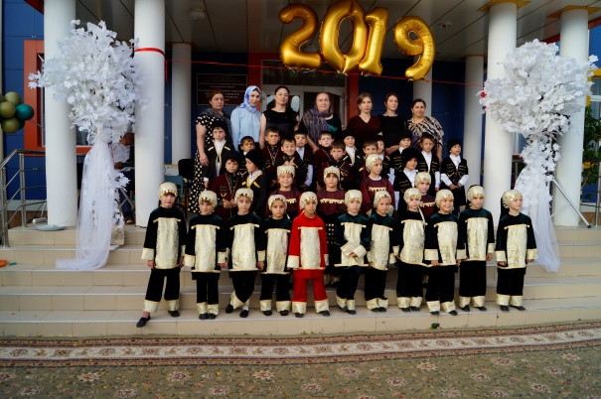

(после танца некоторые дети уходят, чтецы остаются,

Дети садятся на ковер с игрушками )

Дети: (миниатюра, когда впервые в садик пришёл)

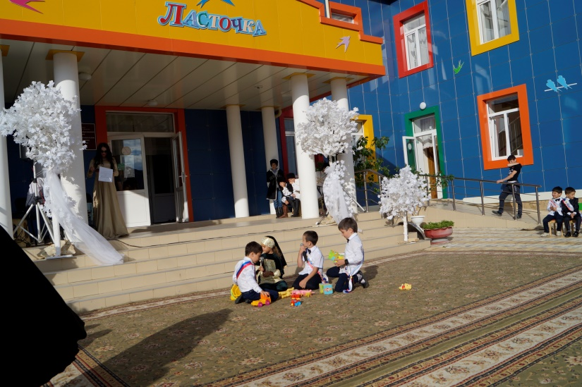

Мизю: А помните, пять лет назад,

Как мы ходили в детский сад?

Саид: Да что ты, не ходили,

В колясках нас возили!

На ручках часто мы сидели,

Ногами топать не хотели.

Мизю: Я помню, плакал каждый день,

Все маму ждал, в окно глядел

Саид: А Ильяс с соскаю ходил!

А кто-то памперсы носил!

Ильяс:Да, все мы были хороши,

Ну что с нас взять, ведь, малыши…

Санат :А я такое вытворяла,

В обед над супом засыпала…

Саид: Бывало, плохо кушал я,

Кормили с ложечки меня.

Санат: А если мы не спали,

На ручках нас качали.

Мизю: А помните, я из песка

Большие строил города?

Санат: Ой- ой, Мизю, не надо!

Мы все куличики пекли,

Не очень гладко, как могли.

И все с тобой играли – друг друга угощали.

Ильяс: Такими были шалунами.

Дрались руками и ногами.

**Вед:** Совсем как эти малыши, Которые в гости к вам пришли. Поздравление от младшей группы.

Стихи :

.1малыш: Мы пришли поздравить вас с поступлением в 1 класс,  
И хотим вам пожелать всем отличниками стать.  
2 малыш: Обещаем вам ребята, что без вас в саду родном  
Мы цветов не поломаем, все игрушки сбережем!  
3 малыш: Мы ведь скоро подрастем, тоже в 1 класс пойдем,  
Ну, а чтоб вы не скучали, мы сейчас для вас станцуем!

Танец « Малышей »

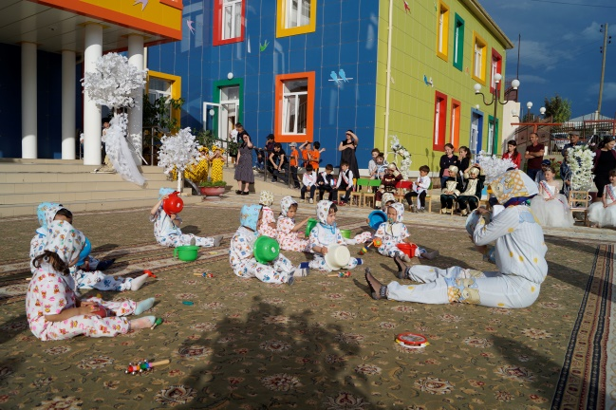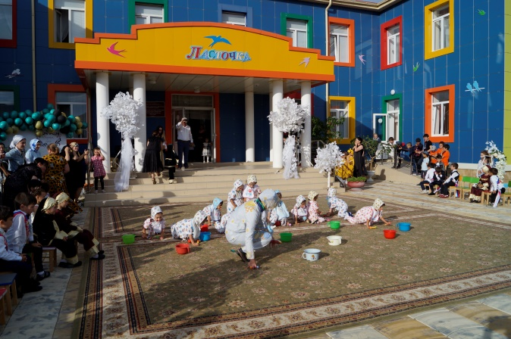Ребенок:

— Милые, хорошие малышки,  
Некогда играть нам в куклы, мишки. Раисат   
Но, все же мы хотим в последний раз,  
 куклами потанцевать сейчас.

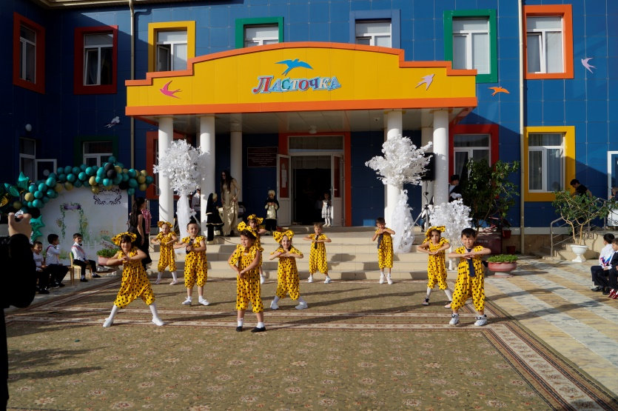 Танец с игрушками. «Прощайте игрушки»

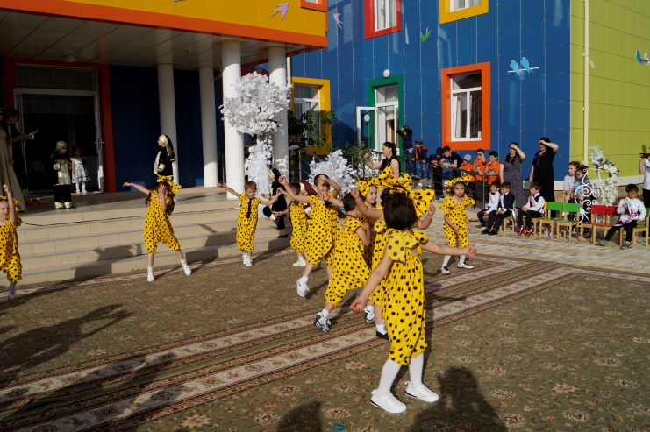Малыш — А когда вы в первый класс пойдете ,  
Игрушки все с собою унесете?

Ребёнок подг.гр.: Мишка, мишка, до свиданья! как же я тебя люблю!  
но теперь на воспитанье новой маме отдаю!  
(обращаясь к малышке) любит мишка чай с малиной,  
к чаю сладкий пирожок!  
спать ложится на перину и всегда на правый бок! Раисат   
(обнимая мишку)до свиданья, милый мишка, не успел ты подрасти!  
видишь, мне купили книжки,- скоро в школу мне идти!

МАЛЫШКА : ну, иди, ко мне мой мишка!  
что боишься, не идешь!  
Ничего что я малышка!  
Ты со мной не пропадешь!  
(Старшая отдает медведя малышке)

♫ Песня мы не малыши .

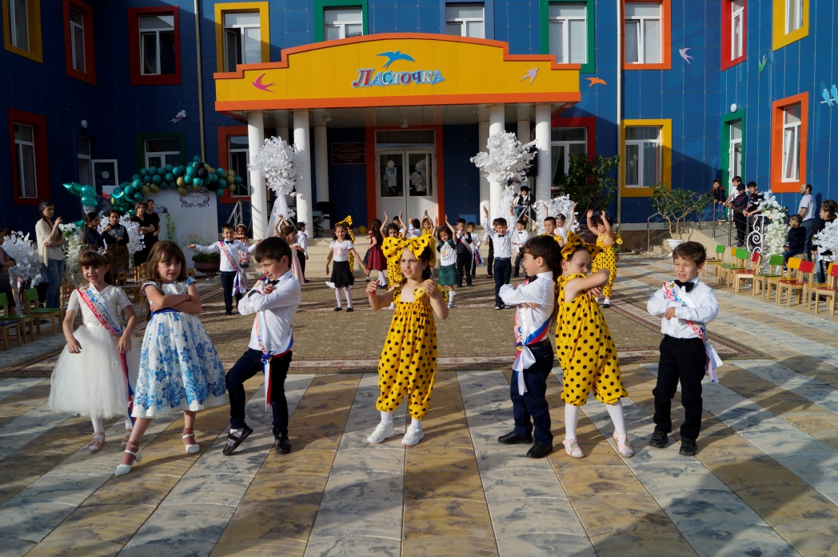 ВЕД: Дорогие мамы и папы! Ну не плачьте вы сейчас! В юность шагнули наши дети – выросли, и пусть радуют вас! Дорогие ребята! Вы посещали самый замечательный детский сад. Так вот, понимающие родители, плюс внимательный и профессиональный коллектив вот результат – прекрасные дети! Да здравствует наш сплочённый союз! Ура!

☺ Этап третий

Сценка родителей: «Будни детей »

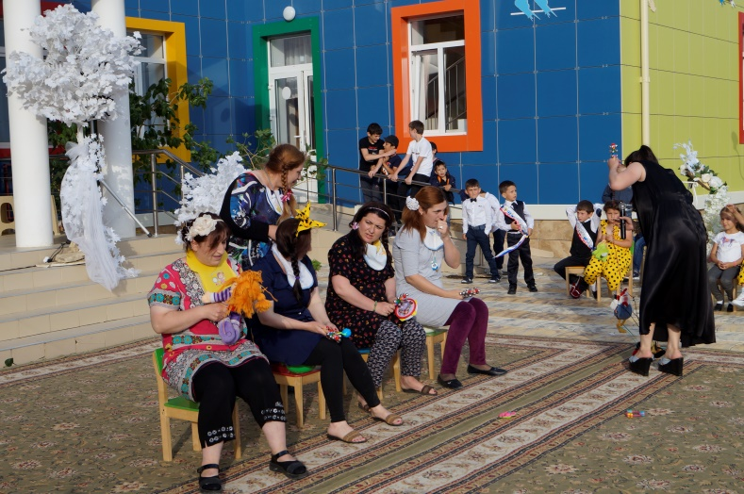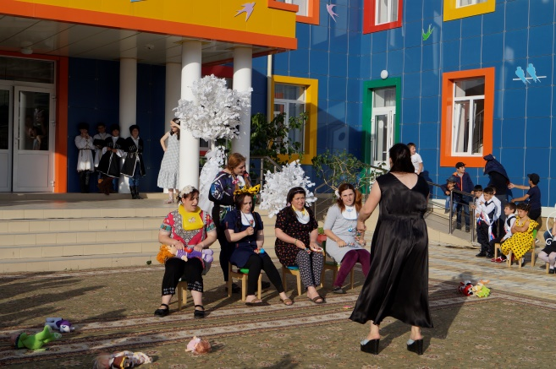

☺Этап четвертый «Занимательный»

♫ Слышится музыка. Влетает Баба- Яга и пытается совладать с метлой и дать взятку музыкальному руководителю и воспитателю…

Б-Я. Здрасте…

Вед. Здравствуй, Яга, коль не шутишь!

Б-Я. Да какие уж тут шутки… И не Яга, а Алла ЯГАжевская!(Псевдоним такой!) Здравствуйте все!

Здороваются гости и дети в зале…

Б-Я. Слышала, вы фабрикантов выпускаете с талантом! Пусть я и не фабрикант, Но известнейший талант!

Вед. Что ты … про твои таланты мы всё знаем! Вот где- то пакость сделать или подлость соорудить - это по твоей части…

Б-Я. Вот те, право, грубиянка! С прошлым я завязала! На тугой бантик! Я теперь девушка порядочная, салон красоты свой имею! Кстати вот вам визитачки мои, приходите, масочки из водорослей, пилинг лягушачьими лапками, ванны с мухоморами

Б-Я. Ну…так на Фабрику меня примете?

Вед. А сколько тебе лет?

Б-Я. Сто! Ну, двести… но в обед!

Вед. Многовато!…

Б-Я. Не пойму! Не варить меня вам, право! Я, ведь, меры все приму. И найду на вас управу!

Вед. Ладно уж не горячись! Рассказывай ,Алла, что делать умеешь? И за какие такие таланты мы должны тебя к нам принять? Читать, писать умеешь?

Б-Я Нет, конечно! Зато я умею стрелять по воробьям вот из этой рогатки. Еще кнопки на стул подкладывать, девчонок за косы дергать, щипать, кричать, свистеть… (пытается свистнуть, но ничего не получается). Тьфу, свисток сломался! О, еще я на метле езжу: дрын — дрын — дрын! Вот я умею сколько всего! Этого разве мало?  
Вед. Даже много, но это тебе в школе не пригодится! А вот задачи умеешь ты решать?

Б-Я. Да это моё самое любимое занятие…!

Вед. Хорошо! Тогда вопрос. Видишь этот вот поднос?

Пирожки ты сосчитай! И смотри, не прогадай!

На подносе лежит два пирожка…Баба - Яга делает вид, что считает…

Б-Я. Что тут сложного, смотри…

Один и два - так, значит, три!

Вед. Хорошо… Мне два давай!

Ну а третий - доедай!

Баба- Яга тоскливым взглядом провожает поднос с пирожками…

Б-Я. Ха- ха- ха! Подумать можно ,что ваши ребята умеют их решать! Я вот сейчас вам такое – такое задам! (Достаёт сборник задач)

Вы загадки отгадайте-

Все подвохи разгадайте!..

● Загадки:  
1. К двум зайчатам в час обеда прискакали три соседа.  
В огороде зайцы сели, по одной морковки съели.  
Кто считать, ребята, ловок, сколько съедено морковок? (5)  
2. К серой цапле на урок прилетели семь сорок  
А из них лишь три сороки приготовили уроки.  
Сколько лодырей-сорок прилетело на урок? (7)  
3. Я, Серёжа, Коля, Ванда — волейбольная команда,  
Женя с Игорем пока — запасных два игрока.  
А когда подучатся, сколько нас получится? (6)

Вед. Как, один, все молодцы наши ребятки!

Б-Я. Так… сматематикой разобрались…Теперь за логику взялись!

Попрошу мне отвечать,  
Что мы в школу будем брать?

Если согласны- кричите Да, да, да

Если не согласны - Нет, нет, нет.

● Вопросы:

В портфель кладем тетрадки, — Да, да, да.  
Нужны нам и рогатки- Нет, нет, нет.  
Альбом, чтоб рисовать — Да, да, да.  
Спички — школу поджигать, — Нет, нет, нет.  
Калькулятор, чтоб считать — Да, да, да.  
Тетради, чтоб писать — Да, да, да.  
Для кукол возьмем наряды, — Нет, нет, нет.  
Фломастеры и краски надо — Да, да, да.  
Мобилку маме позвонить — Да, да, да.  
Пластилин, чтобы лепить — Да, да, да.  
Котенка в школу отнесем — Нет, нет, нет.  
Пистолет в портфель кладем — Нет, нет, нет.  
Таблетки, чтоб лечиться — Нет, нет, нет.  
Учебник, точно пригодится… — Да, да, да!

Вед. Всем я на свете передам —  
Что удались ответы вам!

**Сценка детей ( Школа)**

Ажела , алият,Аська, Санат Муся,

Вед. Ну, ладно! Мы и развлеклись!

Б-Я. Да!.. Мои шутки удались…

♫ Выход Кикиморы… с корзиной поганок, чихает

Вед. (в сторону) Так… Гостей всё прибывает…

Кикимора. Аллочка, привет, дорогая! Где тебя носит?

Б-Я. Подруга ты на своем болоте совсем общению разучилась в гости пришла- с людьми поздороваться, надо!

Кикимора Ой! Извините! совсем одичала на болоте то своем, одни лягушки да водяные!… Здравствуйте, люди добрые!

Вед. Здравствуйте, здравствуйте! Вы, надо полагать, подруга Аллочки Кикимора?…

Кикимора: Ну ,так она самая. Дай думаю, в салон то нашей Аллочки схожу красоту наведу, а ее и след простыл. А ворон то твой рассказал, что ты на фабрику какую-то полетела

Б-Я. Да не ворчи ты, погоди! Дай на Фабрику прорваться…

Кикимора Прям тебя тут и ждут… Ты несобранная, непунктуальная, невнимательная, …

Б-Я. Ты, думаешь, я чем- то от многих в этом зале отличаюсь?..

Вед. А вот мы родителей сейчас и проверим…

Б-Я. Разбудить и поднять ребёнка в школу…

школы…? Двойки или пятёрки…

Вед. Чего же гадать? Давайте проверим!

● Игра «Отличники и двоечники»

( В кругу лежат перевёрнутые отметки- 5, 4, 3 и одна 2- дети под музыку бегают по кругу, когда музыка прекратиться- разбирают отметки, кому достанется 2- выбывает

Кикимора А какие отметки приносили домой наши родители?…

( Игра с родителями. 5 становится гораздо меньше, а 2 больше! )

Кикимора :Аллочка! Ну поехали домой, в салон! Пожалуйста… да ну эту Фабрику…

Б-Я. Да… с фабрикой это я неудачно придумала. Тут столько всего уметь нужно, а мне учиться лень! Я лучше буду в лесу порядки наводить! А петь и танцевать я и так умею..А на прощанье хочу я добрым людям по колдавать, о будущем предсказать. …(гадает детям)

1.Ты отличником, мой мальчик,  
Будешь в школе, вижу я,  
Так что ты скажи там дома,  
Пусть не волнуется семья!

2.Ну, а ты, крепыш хороший,  
Не волнуйся, дорогой!  
Только лучшие оценки  
Будешь приносить домой!!

3.И заведующей вашей, вечно молодой,  
Расскажу всю правду, как о себе самой.  
Чем сердце успокоится, и что Вас ждёт в дороге,  
И кто же там стучится у Вашего порога!!  
А сердце успокоится любимою работой.  
И садик расцветает под Вашею заботой!!  
Комиссия в дороге, но будет всем довольна,  
Так что не буду сильно Вас волновать сегодня!!  
У Вашего порога стучится счастье в дом.  
Покой, уют и радость, пусть будут вечно в нём!

Б-Я. И напоследок покажем Кикиморе какие мы артистичные

Таец (акушинка )

31.Ой, ребята, а давайте, Всем, кто здесь нас окружал, Номинации объявим, Пригласим на пьедестал!

♥ Номинация – «Копейка рубль бережёт» (Завхоз)

32.Очень сложная задача-  
Чтобы что-нибудь достать.  
Талант тут нужен и удача Джамал   
Вещь детсаду отыскать.  
Не под силу нынче даже  
И богам хозяйство весть.  
Для того в детсаде нашем  
Часть хозяйственная есть.

♥ Номинация — «Чище не бывает». (Прачка)

33.Тёте Асе и не снилось  
Белизны такой белья,  
Наши простыни сияли Зуля.  
В тихий час, к себе маня.  
Бельё всё чистотой сияет,  
Простынок чище не бывает,  
Ведь прачка наша так стирает,  
Что тётя Ася отдыхает.

Следующая номинация Огород круглый год: Амир

Номинация отважный сторож,   
Наш надежный, сильный страж,  
От души вас поздравляем  
В выпускной прекрасный наш.  
Вам желаем мы здоровья, Раиска (ЗВ)  
Садик стойко охранять,  
Быть здоровым и активным,  
Никогда не унывать.

Номинация чистота залог здоровья  
От пыли, грязи наш детсад (Технический персонал)  
Вы ежедневно очищали!  
Спасибо вам от всех ребят,  
Вы в чистоте нас содержали! Ахмед   
  
И если даже мы сорили,   
То уж поверьте, не со зла,  
Вы нас опрятности учили,  
Чтоб чище наша жизнь была!

♥ Номинация — «Пальчики оближешь». (Повара)

34.Спасибо всем, кто на кухне работал.  
Нам кашу варил и готовил компоты,   
Без вас не смогли б мы такими  
Вырасти о- очень большими! Мурад зв.

К вам обратиться хотим с предложеньем,

Ведь аппетит наш никак не унять!  
Что же нам нужно сделать такого,  
Чтоб нам нашу кухню и в школу забрать

♥ Номинация — «С песней по жизни». (Музыкальный работник))

35.»Фа» от «соль» не отличаем,  
Дан не каждому талант, Зухра   
Но нас это не смущает,  
В садике есть музыкант.  
В мамин день и в папин праздник,  
В Рождество иль в Новый год  
Даже яростный проказник  
Лихо песенку поёт.

♥ Номинация — «Поддержка и опора». (Няня)

37.С зорьки ясной до темна  
В нашем садике она.  
Кто обед нам принесёт  
И посуду приберёт? Самира   
Нашей группы нету краше.   
Чисто и светло вокруг!  
Может быть у няни нашей,  
Есть не две, а десять рук?

♥ Номинация — «Моя вторая мама». (Воспитатель Звездочки :

♥ Номинация – «Креативный продюсер». (методист)

Мыслить нужно современно,

Чтоб детишек воспитать,

Все науки, несомненно

Методисту надо знать,

Ириной Камалудинавной можно гордиться, Хадя

Лучшего трудно найти методиста,

Может любую программу составить,

По обучению планы представить,

Все разработает, обсудит,

И с педагогами организует.

♥ Номинация – «Главный продюсер» (Заведующая Детским садом Абдулбекова Баканай Тантановна.) САИД:

У заведующей заботы,

Всех других забот важней .

Как приходит на работу,

Так пошел круговорот:

Заболела в группе няня,

Нужно кем-то заменить,  
А энергии не станет -

В Горэнерго позвонить.

Подобрать специалистов,

Чтоб учебный год начать.

Пригласить в дет сад артистов ,

Детям сказку показать .

Записать детишек новых,

Педагогав похвалить

И ,конечно же, обновы

Для дет сада закупить.

И спасибо ей большое

Всем нам хочется сказать .

Очень жаль ,Баканай Тантановна,

Вас нам будет не хватать.

40. Сотрудникам нашего детского сада  
От шумной и любящей детворы (все хором)  
Примите, пожалуйста, эту награду:  
Наши улыбки и Спасибо.

Вед: Дорогие выпускники! С добрыми, напутственными словами к вам обращается заведующая детским садом Абулбековой Баканай Тантановне

ВЕД: А теперь самая торжественная минута нашего праздника. Вам вручат самые первые в жизни дипломы в память о детском саде.

Проводится церемония вручения дипломов выпускникам (Совместно заведующей и воспитателем )

Вед. 1: — Дорогие ребята! Все жизненные радости и невзгоды, взлёты и падения, разочарования и победы с вами всегда делили ваши славные родители. Слово родителям наших выпускников!

Слово предоставляется родителям.

Слова благодарности род

Вед: Воспитатели – главные люди в саду,

Их добрейшие руки привыкли к труду.

Всё отдали они дорогим малышам,

И за каждого кроху болеет душа.

Проработали много они или мало –

Все они молодцы! Многодетные мамы!

Прощальная речь воспитателя. С ленточкой

Мы отпускаем вас в другую жизнь, хотя нам очень жалко расставаться. Желаем вам смеяться и дружить, и вашим всем мечтам сбываться.

Стихи прощальные детей

1.Для любимых детей детский сад,  
Он останется в памяти вечно,  
С восхищеньем встречает ребят,   
Воспитатель с улыбкой беспечной… Муся   
Поколенье достойных людей,  
Воспитаем совместно, согласны?  
Благодарны мы Вам за детей,  
Что их жизнь превращаете в сказку…

Али

2. Все родом мы из детства,  
И этот светлый дом  
С любовью в каждом сердце  
По жизни пронесем.

Сюда пришли мы крошками,  
Едва могли ходить,  
Чтоб вам свои ладошки  
Доверчиво вручить.

Иса:

Вы нас с любовью встретили,  
Как радостный сюрприз!  
Мы сами не заметили,  
Как годы пронеслись!

Теперь мы разлетаемся,  
Как взрослые птенцы,  
А наши воспитатели –  
Большие молодцы!

Анжела: Спасибо вам огромное  
За наше воспитание,  
За ласку и терпение,  
Заботу и старание!

Работа ваша трудная,  
Не сахар и не мед!  
Вы тут, как белки, крутитесь,  
И садик наш живет!

Мы этот мир волшебный  
Запомним на всю жизнь.  
Как хорошо, здесь мы  
Однажды собрались!

Алият

3. Милый сад, пора в дорогу…  
Подросли твои «птенцы».  
Завтра с этого порога  
Разлетятся сорванцы.

Потерпи, мой друг, немножко.  
Через год, имей в виду,  
Брата младшего родного   
Я за ручку приведу.

Покажу ему наследство  
И скажу: « Вот это, брат,  
Наше счастье, наше детство,  
Наш с тобою детский сад.

Аська

Здесь добро и радость множат,  
Так мне папа говорил.  
Он ведь в этот садик тоже  
Раньше маленьким ходил.

Мы семейною тропою  
Ходим много лет подряд.  
Значит, нам сюда с тобою  
Приводить своих ребят!»

Ну а сейчас прощальный вальс заключительный танец нашего выпускного вечера

И мы приглашаем наших выпускников

самая обаятельная …..

Самые проворные…

Самые обаятельные…

Самые внимательные…

Самые скромные…

Самые трудолюбивые…

Самые ответственные…

Самые музыкальные…

Самые активные…

Самые артистичные…

Самый непоседливый …

Самый талантлив

Самые задорные…

Самые ответственные

Самые артистичные…

Развлекательная часть программы :